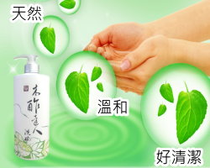

商品名稱：【天然木酢洗碗液】
商品特色：
雙效合一：強效清潔+保護雙手肌膚
●天然溫和、質純好清潔，不傷肌膚且友善環境
●PH4.5~PH5.5弱酸性清潔液，保護肌膚也保護環境不造成優氧化
●100%天然無添加石化合成界面活性劑
●特別選用護膚膠原蛋白及胺基酸起泡劑，照顧您纖細的雙手
請愛護自己的雙手~老公才會更愛妳唷！
Q:為什麼有些人洗了30幾年的碗，手還是一樣滑嫩呢?
A:那是因為他們用對了洗碗的清潔液唷！
我們擁有專利天然的配方，不傷害肌膚又可以達到有效的清潔，幫你好好愛護雙手！
更重要的！碗是我們每天生活的必需品，所以我們一定要幫他找對好伙伴唷，不然吃下去的東西會很不安全的！請選用”天然木酢洗碗液”保護自己也保護家人！

